Soyez les Bienvenus à notre 86e réunion
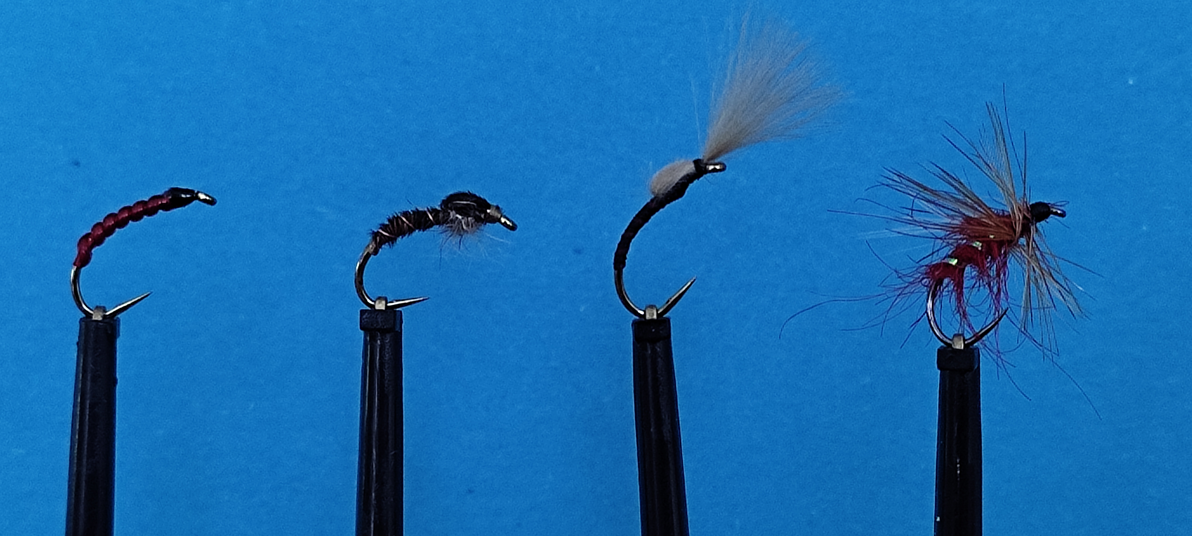
Les 4 stades du chironome
Contenu de la réunion : du 26-04-2025
- Info
Jacques Schubnel vent du matériel de montage
École de pêche 6 dates prévues le mercredi de 14h00 à 17h00 : 14-05 / 28-05 /
/ 11-06 / 18-06 / 25-06 .
-Présentation du nouveau fil de CDC le skin-like - Montage les 4 stades du chironome
Ramener une clé USB pour copier le contenu des réunions.
Les matériaux sont fournis par le club
Nous avons 5 étaux, les monteurs confirmés peuvent apporter leurs outils chacun, peut venir, même sans monter de mouches, passer un moment ensemble.
Prochaine réunion le 03-05-2025 à 14h00

